



TRƯỜNG ĐẠI HỌC BÁCH KHOA HÀ NỘI
VIỆN CÔNG NGHỆ THÔNG TIN VÀ TRUYỀN THÔNG
─────── * ───────

BÁO CÁO
Nhập Môn Công Nghệ Phần Mềm
Đề Tài: Web Stories đọc truyện
Môn học: Nhập Môn Công Nghệ Phần Mềm
Mã lớp học: 118602
Nhóm: 24
Thành viên:
Lê Tuấn Khang 20180108
Phạm Đình Hải 20181061
Trần Tuấn Anh 20183690
Ngô Quốc Khánh 20173193
Nguyễn Huy Hiệp 20183737

Hà Nội, tháng 1/2020

Mục lục
Mục lục 1
1 Ý tưởng 4
2 Mô tả tổng quan 6
2.1 Các tác nhân 6
2.2 Biểu đồ use case tổng quan 6
2.3 Biểu đồ use case phân rã 8
2.3.1 Phân rã use case “Quản lý các thể loại (1)” 8
2.3.2 Phân rã use case “Quản lý các truyện (2)” 9
2.3.3 Phân rã use case “Quản lý các chương (3)” 10
2.3.4 Phân rã use case “Quản lý các tài khoản (4)” 11
2.4 Quy trình nghiệp vụ 11
2.4.1 Quy trình sử dụng phần mềm 11
2.4.2 Quy trình đăng nhập 13
2.4.3 Quy trình đăng ký 14
2.4.4 Quy trình quên mật khẩu 15
2.4.5 Quy trình quản lý nội dung thể loại/truyện/chương 16
2.4.6 Quy trình quản lý người dùng 17
2.5 Phân rã chức năng 18
2.6 Phân tích yêu cầu 19
2.6.1 Đối với khách 19
2.6.2 Đối với người dùng 19
2.6.3 Đối với tác giả 21
2.6.4 Đối với quản trị viên 22
3 Đặc tả các chức năng 23
3.1 Đặc tả use case UC01 “Đăng nhập” 23
3.2 Đặc tả use case UC02 “Đăng ký” 24
3.3 Đặc tả use case UC03 “Quên mật khẩu” 26
3.4 Đặc tả use case UC04 “Xem danh sách truyện” 28
3.5 Đặc tả use case UC05 “Tìm kiếm truyện” 28
3.6 Đặc tả use case UC06 “Đọc truyện” 30
3.7 Đặc tả use case UC07 “Bình luận” 31
3.8 Đặc tả use case UC08 “Cập nhật thông tin cá nhân” 32
3.9 Đặc tả use case UC09 “CRUD thể loại” 34
3.10 Đặc tả use case UC10 “CRUD truyện” 36
3.11 Đặc tả use case UC11 “CRUD chương” 36
3.12 Đặc tả use case UC12 “CRUD người dùng” 37
4 Công nghệ sử dụng 39
4.1 Môi trường 39
4.2 Backend 39
4.3 Frontend 39
4.4 Database 39
4.5 Git 39
4.6 Text Editor 39
5 Thiết kế chương trình 40
5.1 Thiết kế kiến trúc 40
5.2 Thiết kế giao diện 41
5.2.1 Giao diện web site 41
5.2.2 Giao diện trang quản trị 50
5.3 Thiết kế database 57
5.4 Thiết kế Class 58
6 Các yêu cầu khác 60
6.1 Coding convention 60
6.2 Hoạt động đa nền tảng 60
7 Kết quả demo 61
7.1 Trang chủ 61
7.2 Xem chi tiết truyện 61
7.3 Xem nội dung chương 62
7.4 Xem danh sách truyện ở trang quản trị 62
7.5 Sửa truyện 63
7.6 Thêm chương mới 63

Ý tưởng
Ở thời điểm hiện tại, giới trẻ ngày càng yêu thích việc đọc truyện online thông qua các website hoặc ứng dụng. Trong đó, việc đọc truyện trên các website đang là xu hướng khá phổ biến tại Việt Nam bởi sự thuận tiện nó mang lại. Chính vì vậy, rất nhiều người đang có nhu cầu thiết kế website đọc truyện online để phục vụ nhu cầu của đọc giả cho nên nhóm chúng em quyết định làm trang web đọc tryện tranh mang tới cho mọi người các trang website đọc truyện chuyên nghiệp với đầy đủ các tính năng mong muốn.
Website đọc truyện là dạng website mà ở đó người đọc có thể nhanh chóng tìm kiếm các tiểu thuyết, truyện ngắn, truyện dài hay các tác phẩm truyện tranh một cách nhanh chóng được hiển thị dưới định dạng văn bản, Ebook hoặc scan để thuận tiện cho việc đọc truyện của mọi người. Đây là xu hướng khá nổi bật hiện nay thay thế cho việc đọc truyện theo cách thông thường.
Với các website đọc truyện, người đọc có thể đọc mọi lúc, mọi nơi chỉ cần có kết nối Internet thông qua điện thoại, máy tính bảng hoặc máy tính. Đồng thời đọc truyện trực tiếp trên website chỉ vài một số thao tác đơn giản.Với các tính năng nổi bật như hiển thị truyện hot nhất, xu hướng đọc truyện theo ngày, theo tuần, theo tháng, hiển thị hình ảnh bìa truyện, mô tả và tóm tắt truyện trước khi khách hàng đọc truyện, đọc truyện online, chọn chương truyện, tập truyện hay trang truyện một cách nhanh chóng cho phép người đọc chuyển trang hay chọn truyện cần đọc một cách tiện lợi, tìm kiếm truyện tranh theo tiêu đề, theo thể loại hay theo tác giả., quản lý danh sách truyện từng đọc, truyện đang đọc dở hay truyện yêu thích dành cho người đọc, Đăng nhập, Đăng ký tài khoản (cho phép đăng ký nhanh qua Facebook hoặc Google) hoặc mua truyện đọc đối với các truyện cần trả phí, đánh giá truyện, viết bình luận hay cảm nhận sau khi đọc truyện,và rất nhiều các tính năng khác nữa.
Cuối cùng nhóm xin chân thành cảm ơn tới TS. Bùi Thị Mai Anh đã đồng hành xuyên suốt môn học cũng như trong qua trình thực hiện đề tài .Trong quá trình thực nhóm đã cố gắng hiểu yêu cầu của đề tài cũng như thực hiện đúng các bước giống như trong môn học và các công nghệ mới tuy nhiên không thể tránh sai sót. Vì vậy, nhóm cũng rất mong muốn nhận được những góp ý từ cô cũng như các bạn cùng học để hoàn thiện sản phẩm tốt hơn.

Mô tả tổng quan

Các tác nhân
Phầm mềm có 4 tác nhân:
- Khách vãng lai là người chỉ truy cập vào trang web site mà không đăng nhập
- Người dùng là khách vãng lai đã truy cập thành công vào web site.
- Tác giả bài viết là người có thể truy cập trang quản trị.
- Quản trị viên là là người có thể truy cập trang quản trị và có nhiều quyền hành hơn tác giả.

Biểu đồ use case tổng quan
- Khách vãng lai là người chỉ truy cập vào trang web site và chọn đọc các nội dung mà không đăng nhập.
- Người dùng cũng truy cập vào trang web site và đọc các nội dung như khách vãng lai nhưng người dùng có đăng nhập và có thể bình luận ở cuối mỗi truyện hay thay đổi thông tin tài khoản. Nếu quên mật khẩu, người dùng có thể yêu cầu gửi mật khẩu mới tới email trong thông tin tài khoản.
- Tác giả bài viết là người đóng góp nội dung, có thể truy cập vào trang quản trị nội dung và quản trị các nội dung này.
- Quản trị viên là người có thể truy cập vào trang quản trị, quản trị nội dung và đồng thời có thể quản trị cả các người dùng.
Sau đây là biểu đồ Use Case tổng quan:

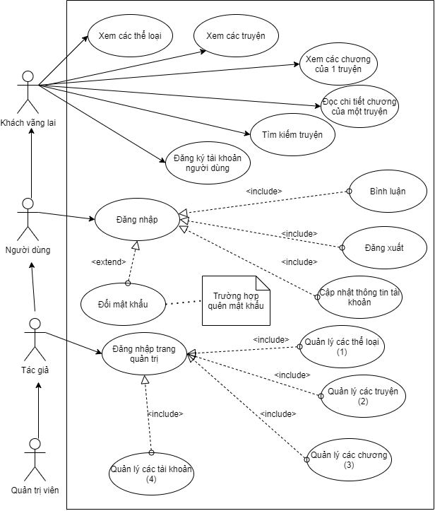

Biểu đồ use case phân rã

Phân rã use case “Quản lý các thể loại (1)”
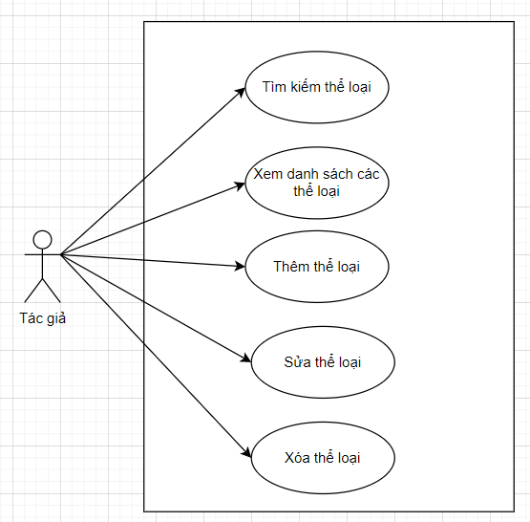

Phân rã use case “Quản lý các truyện (2)”
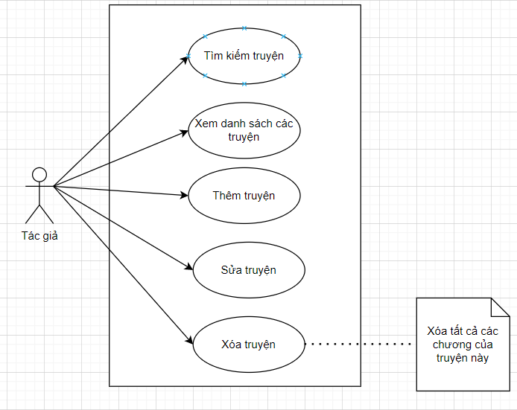

Phân rã use case “Quản lý các chương (3)”
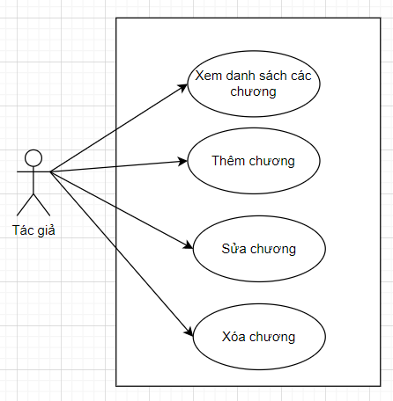

Phân rã use case “Quản lý các tài khoản (4)”
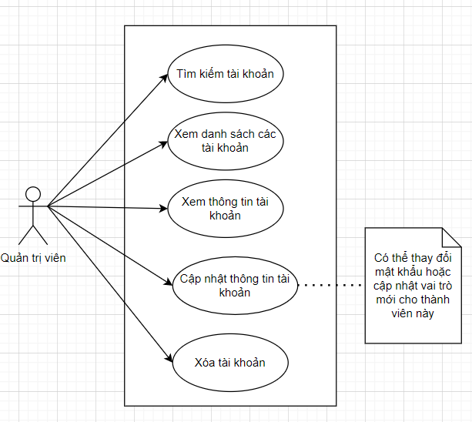

Quy trình nghiệp vụ
Có 1 quy trình khi sử dụng phần mềm đó là quản lý các công việc của mình.

Quy trình sử dụng phần mềm
Khi khách vãng lai truy cập vào trang web, họ có thể tìm kiếm các truyện và đọc từng chương của truyện đó. Nếu khách có tài khoản, sau khi đăng nhập họ có thể gửi bình luận cho bộ truyện này hoặc thay đổi thông tin cá nhân.
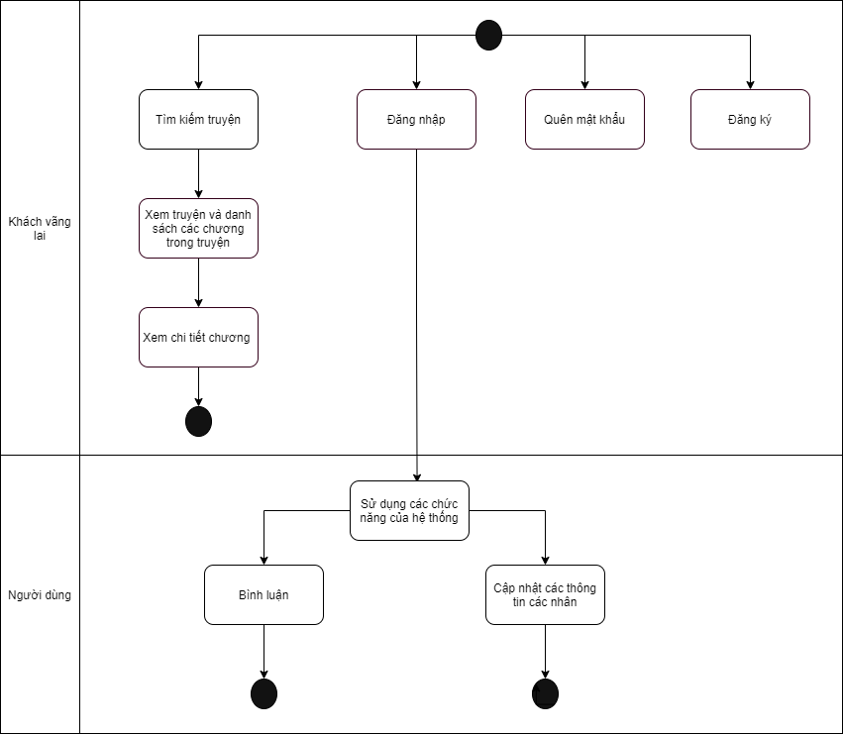

Quy trình đăng nhập
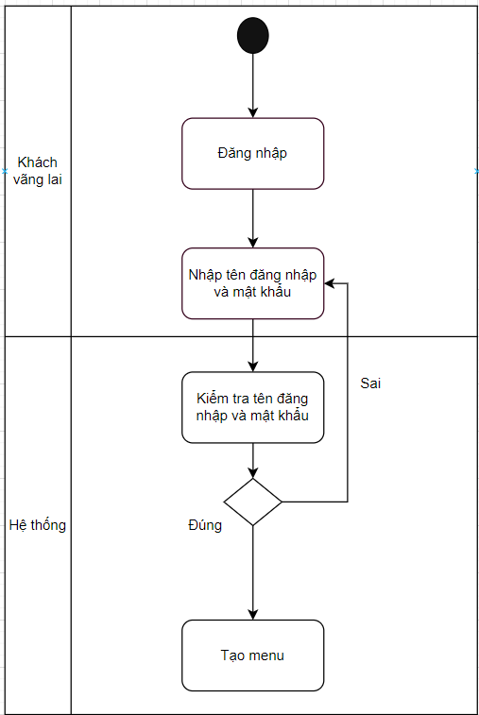

Quy trình đăng ký
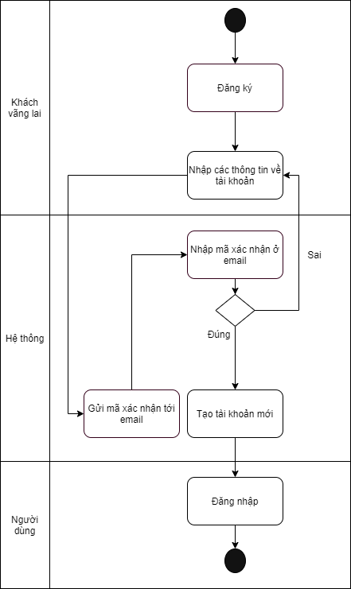

Quy trình quên mật khẩu
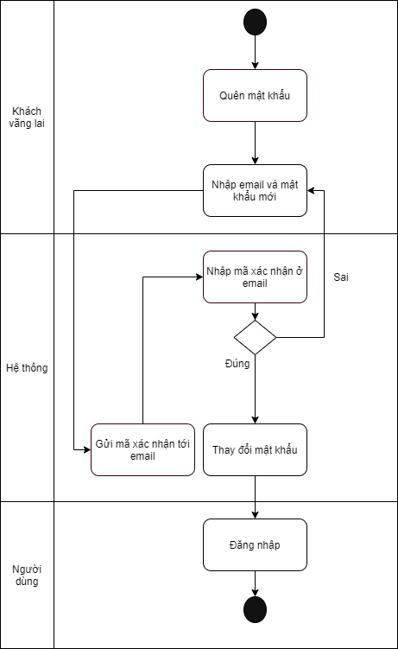

Quy trình quản lý nội dung thể loại/truyện/chương
Khi quản lý các thể loại, tác giả cần đăng nhập vào trang quản trị. Sau đó, tác giả có thể thực hiện các thao tác thêm, bớt, sửa, xóa các thể loại. Sau khi xóa 1 thể loại, các truyện có thể loại này sẽ được đưa vào thể loại là “thể loại khác”.
Tác giả có thể quản lý truyện bằng cách tìm kiếm các truyện và thêm mới/sửa truyện. Ở giao diện sửa truyện, tác giả có thể thêm hoặc xóa các chương. Nếu truyện bị xóa, các chương trong truyện sẽ bị xóa theo.
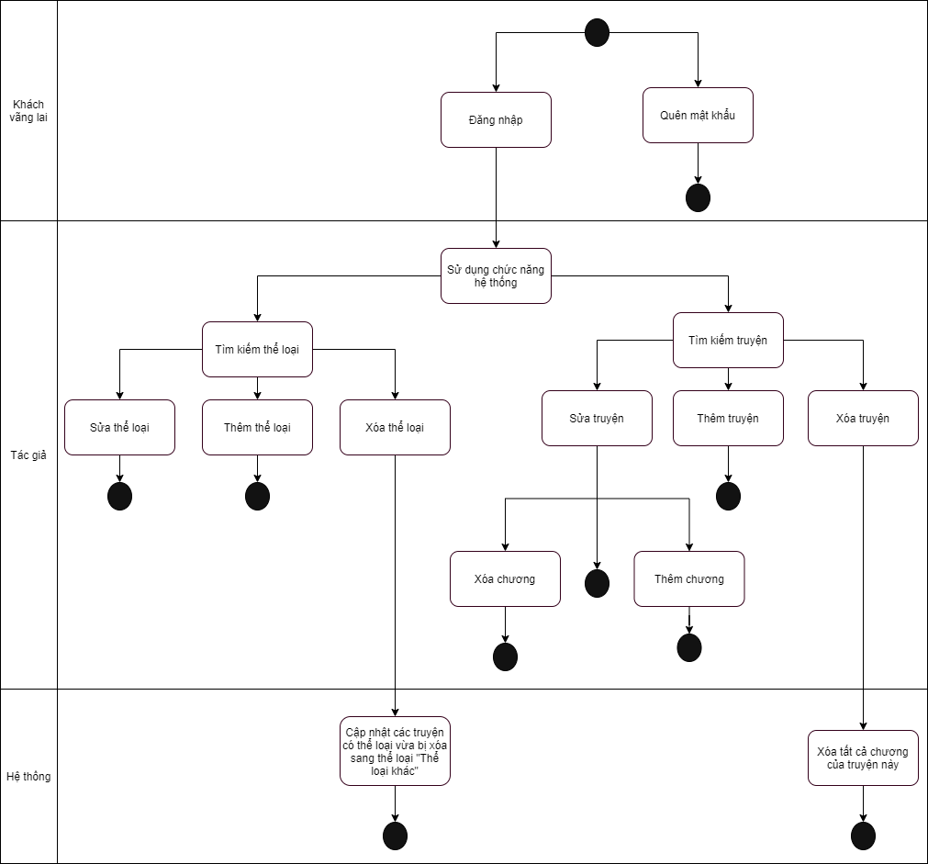

Quy trình quản lý người dùng
Quản trị viên có sau khi đăng nhập vào trang quản trị sẽ có quyền thêm, sửa thông tin tài khoản như tên, email, mật khẩu, vai trò,… hoặc xóa người dùng.
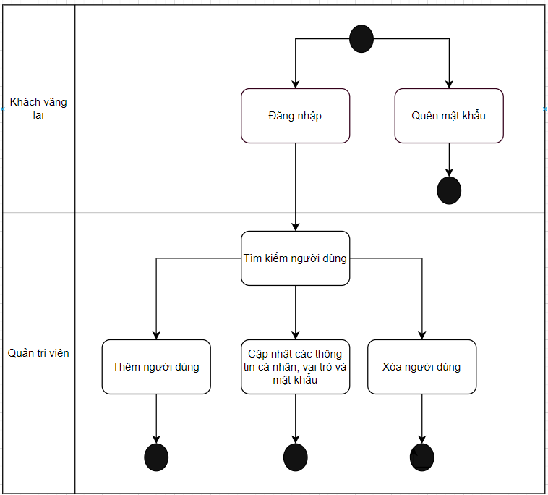

Phân rã chức năng
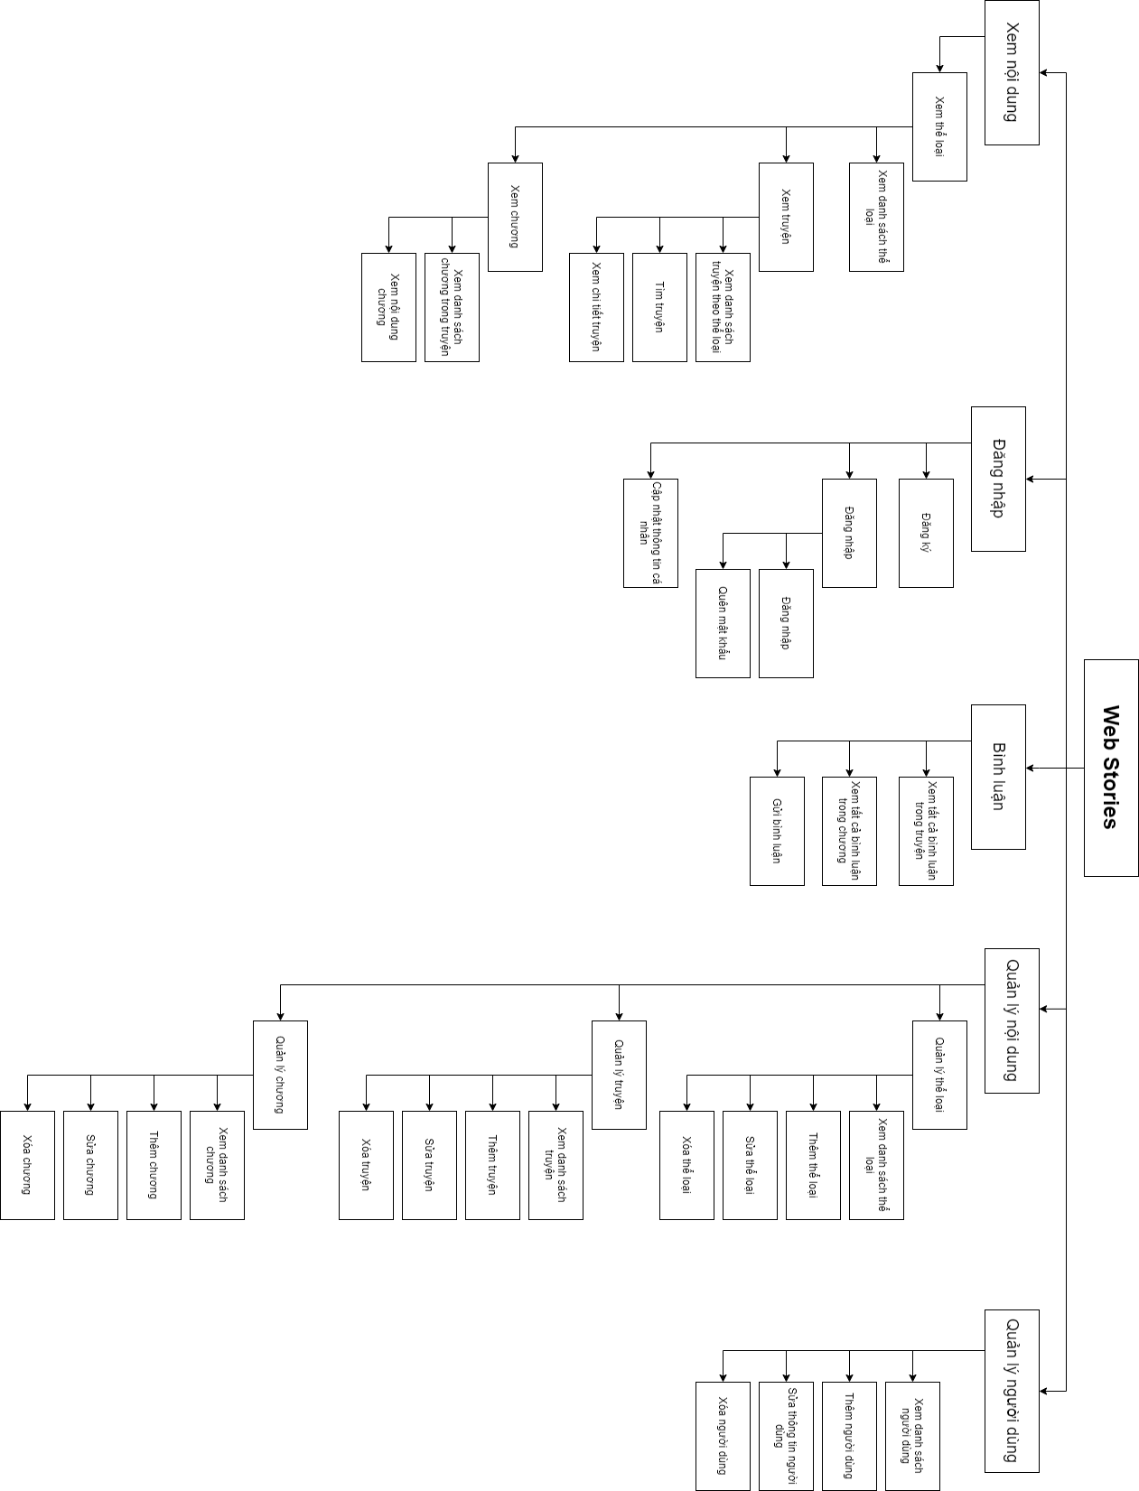

Phân tích yêu cầu

Đối với khách
Khách có thể xem nội dung truyện hoặc chương mà không cần đăng nhập.
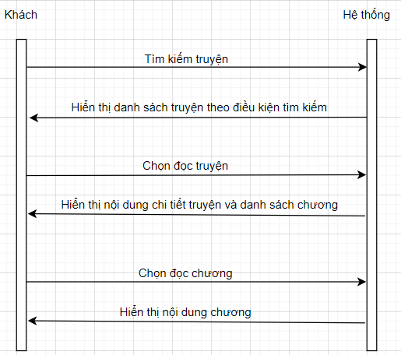

Đối với người dùng
Người dùng sau khi đăng ký và có tài khoản sẽ có thể đăng nhập để gửi bình luận đồng thời chỉnh sửa thông tin nếu có sai sót.
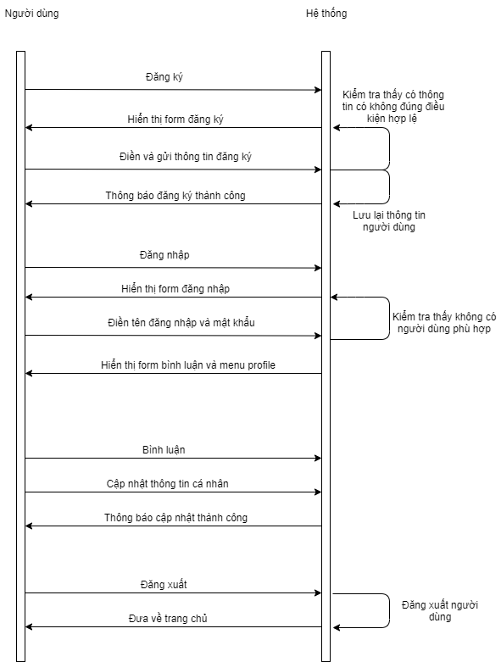

Đối với tác giả
Tác giả sau khi đăng nhập có thể quản lý thể loại bằng cách xem danh sách, thêm, sửa, xóa.
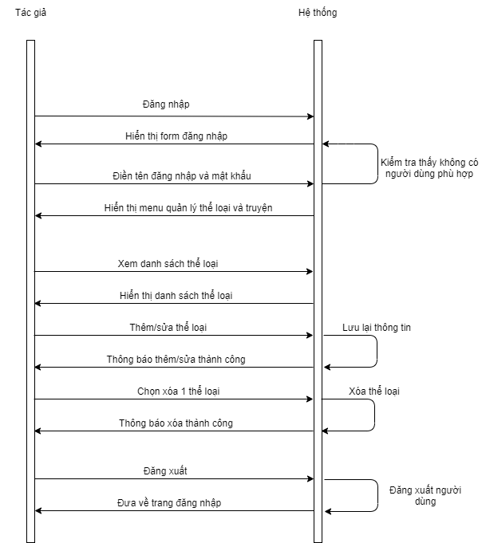
Với quản lý chương và truyện thì hoàn toàn tương tự quản lý thể loại.

Đối với quản trị viên
Quản trị viên cũng quản trị người dùng bằng cách xem danh sách và thêm, bớt, sửa xóa với các bước hoàn toàn tương tự như tác giả quản trị thể loại.

Đặc tả các chức năng
Chi tiết về các use case được đưa ra trong phần 2 được đặc tả trong các phần dưới đây.

Đặc tả use case UC01 “Đăng nhập”
Mã Use case | UC01 | Tên Use case | Đăng nhập
Tác nhân | Khách
Tiền điều kiện | Không
Luồng sự kiện chính  (Thành công)
  STT | Thực hiện bởi | Hành động
   | Khách | chọn chức năng Đăng nhập
   | Hệ thống | hiển thị giao diện đăng nhập
   | Khách | nhập tài khoản và mật khẩu (mô tả phía dưới *)
   | Khách | yêu cầu đăng nhập
   | Hệ thống | kiểm tra xem khách đã nhập các trường bắt buộc nhập hay chưa
   | Hệ thống | kiểm tra tài khoản và mật khẩu có hợp lệ do khách nhập trong hệ thống hay không
   | Hệ thống | Mở trang web kèm tên tài khoản người dùng
Luồng sự kiện thay thế
  STT | Thực hiện bởi | Hành động
  6a. | Hệ thống | thông báo lỗi: Cần nhập các trường bắt buộc nhập nếu khách nhập thiếu
  7a. | Hệ thống | thông báo lỗi: tài khoản và/hoặc mật khẩu chưa đúng nếu không tìm thấy tài khoản và mật khẩu trong hệ thống
  7b. | Hệ thống | thông báo lỗi: bạn không có quyền đăng nhập, nếu tài khoản không phải tác giả/quản trị viên nhưng đăng nhập vào trang quản trị
  7c1. | Hệ thống | Mở trang web kèm tên tài khoản của khách đăng nhập
Hậu điều kiện | Không
* Dữ liệu đầu vào của thông tin cá nhân gồm các trường dữ liệu sau:
STT | Trường dữ liệu | Mô tả | Bắt buộc? | Điều kiện hợp lệ | Ví dụ
 | Tài khoản |  | Có | Gồm các chữ cái viết thường, hoa hoặc số | khang
 | Mật khẩu |  | Có |  | a

Đặc tả use case UC02 “Đăng ký”
Mã Use case | UC02 | Tên Use case | Đăng ký
Tác nhân | Khách
Tiền điều kiện | Không
Luồng sự kiện chính  (Thành công)
  STT | Thực hiện bởi | Hành động
   | Khách | chọn chức năng Đăng ký
   | Hệ thống | hiển thị giao diện đăng ký
   | Khách | nhập các thông tin cá nhân (mô tả phía dưới *)
   | Khách | yêu cầu đăng ký
   | Hệ thống | kiểm tra xem khách đã nhập các trường bắt buộc nhập hay chưa
   | Hệ thống | Kiểm tra tên đăng nhập và email đã tồn tại chưa
   | Hệ thống | kiểm tra mật khẩu nhập lại và mật khẩu có trùng nhau hay không
   | Hệ thống | Gửi mã xác nhập tới email của trong form
   | Hệ thống | Hiển thị form nhập mã xác nhận (**)
   | Khách | Nhập mã xác nhận
   | Hệ thống | Kiểm tra mã xác nhận được nhập có giống với mã đã gửi không
   | Hệ thống | lưu thông tin tài khoản và thông báo đăng ký thành công
Luồng sự kiện thay thế
  STT | Thực hiện bởi | Hành động
  6a | Hệ thống | thông báo lỗi: tài khoản đã tồn tại hoặc email đã tồn tại
  7a. | Hệ thống | thông báo lỗi: Mật khẩu xác nhận không trùng với Mật khẩu nếu hai mật khẩu không trùng nhau
  8a. | Hệ thống | thông báo lỗi: Địa chỉ email không hợp lệ nếu địa chỉ email không hợp lệ
  10a. | Khách | Yêu cầu gửi lại mã xác nhận nếu không nhận được mã xác nhận
  11a. | Hệ thống | thông báo lỗi: mã xác nhận không chính xác, quay lại bước 8.
Hậu điều kiện | Không
* Dữ liệu đầu vào của thông tin cá nhân gồm các trường dữ liệu sau:
STT | Trường dữ liệu | Mô tả | Bắt buộc? | Điều kiện hợp lệ | Ví dụ
 | Họ |  | Có |  | Lê Tuấn
 | Tên |  | Có |  | Khang
 | Email |  | Có | Địa chỉ email hợp lệ | Lekhang123lc@gmail.com
 | Tên đăng nhập |  | Có | Gồm các chữ cái tiếng anh in thường hoặc hoa và chữ số | Khang123
 | Mật khẩu |  | Có |  | Tsfjwio54wtsgjsh
 | Xác nhận mật khẩu |  | Có | Trùng với Mật khẩu | Tsfjwio54wtsgjsh
 | Ngày sinh | Chỉ chọn trong DatePicker | Có | Ngày hợp lệ | 1/1/2000
 | Giới tính | Lựa chọn Nam hoặc Nữ | Có |  | Lựa chọn Nam
 | Số ĐT |  | Không | Số ĐT hợp lệ chỉ gồm số, dấu cách, dấu chấm hoặc dấu gạch ngang | 0123.123.212
** Dữ liệu đầu vào nhập mã xác nhận
STT | Trường dữ liệu | Mô tả | Bắt buộc? | Điều kiện hợp lệ | Ví dụ
1. | Mã xác nhận |  | Có |  | 123456

Đặc tả use case UC03 “Quên mật khẩu”
Mã Use case | UC03 | Tên Use case | Quên mật khẩu
Tác nhân | Khách
Tiền điều kiện | Không
Luồng sự kiện chính  (Thành công)
  STT | Thực hiện bởi | Hành động
   | Khách | chọn chức năng Quên mật khẩu
   | Hệ thống | hiển thị giao diện quên mật khẩu
   | Khách | nhập form (mô tả phía dưới *)
   | Khách | yêu cầu đổi mật khẩu
   | Hệ thống | kiểm tra xem khách đã nhập các trường bắt buộc nhập hay chưa
   | Hệ thống | Kiểm tra tên đăng nhập có tồn tại không
   | Hệ thống | kiểm tra mật khẩu nhập lại và mật khẩu có trùng nhau hay không
   | Hệ thống | Gửi mã xác nhập tới email của tài khoản
   | Hệ thống | Hiện form nhập mã xác nhập (**)
   | Khách | Nhập mã xác nhận
   | Hệ thống | Kiểm tra mã xác nhận được nhập có giống với mã đã gửi không
   | Hệ thống | Thay đổi mật khẩu như mật khẩu người dùng đã nhập
Luồng sự kiện thay thế
  STT | Thực hiện bởi | Hành động
  6a | Hệ thống | thông báo lỗi: tài khoản không tồn tại
  7a. | Hệ thống | thông báo lỗi: Mật khẩu xác nhận không trùng với Mật khẩu nếu hai mật khẩu không trùng nhau
  10a. | Khách | Yêu cầu gửi lại mã xác nhận nếu không nhận được mã xác nhận
  11a. | Hệ thống | thông báo lỗi: mã xác nhận không chính xác, quay lại bước 8.
Hậu điều kiện | Không
* Dữ liệu đầu vào form quên mật khẩu:
STT | Trường dữ liệu | Mô tả | Bắt buộc? | Điều kiện hợp lệ | Ví dụ
 | Tên đăng nhập |  |  | Gồm các chữ cái tiếng anh in thường hoặc hoa và chữ số | Khang123
 | Mật khẩu |  | Có |  | Tsfjwio54wtsgjsh
 | Xác nhận mật khẩu |  | Có | Trùng với Mật khẩu | Tsfjwio54wtsgjsh

** Dữ liệu đầu vào nhập mã xác nhận
STT | Trường dữ liệu | Mô tả | Bắt buộc? | Điều kiện hợp lệ | Ví dụ
1. | Mã xác nhận |  | Có |  | 123456

Đặc tả use case UC04 “Xem danh sách truyện”
Mã Use case | UC04 | Tên Use case | Xem danh sách truyện
Tác nhân | Khách
Tiền điều kiện | Không
Luồng sự kiện chính  (Thành công)
  STT | Thực hiện bởi | Hành động
   | Khách | chọn chức năng xem danh sách truyện
   | Hệ thống | Lấy danh sách các truyện nằm trong thể loại khách yêu cầu
   | Hệ thống | hiển thị danh sách truyện như form mô tả phía dưới * nếu có ít nhất một truyện được tìm thấy
Luồng sự kiện thay thế
  STT | Thực hiện bởi | Hành động
  2a1. | Hệ thống | Lấy tất cả các thể loại và mỗi thể loại lấy ra tối đa 6 truyện
  2a2. | Hệ thống | Hiển thị danh sách các truyện theo từng thể loại
  3a. | Hệ thống | thông báo: Không có truyện nào
Hậu điều kiện | Không
* Dữ liệu đầu ra khi hiển thị xem danh sách truyện:
STT | Trường dữ liệu | Mô tả | Định dạng hiển thị | Ví dụ
 | Tên
 | Hình ảnh |  | Dạng hình ảnh
 | Thể loại
 | Thời gian đăng |  | dd/mm/yyyy | 17/01/2021

Đặc tả use case UC05 “Tìm kiếm truyện”

Mã Use case | UC05 | Tên Use case | Tìm kiếm truyện
Tác nhân | Khách
Tiền điều kiện | Không
Luồng sự kiện chính  (Thành công)
  STT | Thực hiện bởi | Hành động
   | Khách | chọn chức năng Tìm kiếm truyện
   | Hệ thống | lấy danh sách thể loại và hiển thị giao diện tìm kiếm truyện
   | Khách | nhập tên, thể loại và thời gian đăng truyện
   | Khách | yêu cầu tìm kiếm
   | Hệ thống | kiểm tra xem khách đã nhập ít nhất một thông tin tìm kiếm chưa
   | Hệ thống | tìm và lấy về thông tin những truyện thoả mãn các tiêu chí tìm kiếm
   | Hệ thống | hiển thị danh sách những truyện thoả mãn điều kiện tìm kiếm (mô tả phía dưới **) nếu có ít nhất một truyện được tìm thấy
Luồng sự kiện thay thế
  STT | Thực hiện bởi | Hành động
  6a. | Hệ thống | thông báo: Cần nhập ít nhất một tiêu chí tìm kiếm nếu người dùng không nhập thông tin nào
  7a. | Hệ thống | thông báo: Không tìm thấy truyện nào thoả mãn tiêu chí tìm kiếm nếu trả về danh sách rỗng
Hậu điều kiện | Không
* Dữ liệu đầu vào khi tìm kiếm:
STT | Trường dữ liệu | Mô tả | Bắt buộc? | Điều kiện hợp lệ | Ví dụ
 | Tên |  | Không |  | chỉ cần gõ 1 phần tên
 | Thể loại | Chọn từ một danh sách các thể loại | Không |  | không chọn hoặc chọn 1 danh sách
 | Thời gian đăng | Chọn 1 trong số: tuần trước, tháng trước, năm ngoái | Không |  | không chọn hoặc chọn 1 danh sách
** Dữ liệu đầu ra khi hiển thị kết quả tìm kiếm:
STT | Trường dữ liệu | Mô tả | Định dạng hiển thị | Ví dụ
 | Tên
 | Hình ảnh |  | Dạng hình ảnh
 | Thể loại
 | Thời gian đăng |  | dd/mm/yyyy | 17/01/2021

Đặc tả use case UC06 “Đọc truyện”
Mã Use case | UC06 | Tên Use case | Đọc truyện
Tác nhân | Khách
Tiền điều kiện | Khách đã thực hiện xem danh sách truyện hoặc tìm kiếm truyện
Luồng sự kiện chính  (Thành công)
  STT | Thực hiện bởi | Hành động
   | Khách | chọn vào 1 truyện
   | Hệ thống | lấy thông tin của truyện này(1) , danh sách chương (2) và bình luận truyện này (3)
   | Khách | Chọn 1 chương
   | Hệ thống | Hiển thị nội dung của chương này (4), danh sách chương (2) và bình luận chương này (5)
   | Khách | Đọc chương tiếp theo của truyện này
Luồng sự kiện thay thế
  STT | Thực hiện bởi | Hành động
  2a. | Hệ thống | thông báo: Chưa có chương nào nếu truyện này chưa có chương nào
  5a. | Hệ thống | Nếu là chương cuối cùng, không hiển thị chương tiếp theo
Hậu điều kiện | Không
(1) Dữ liệu ra của truyện:
STT | Trường dữ liệu | Mô tả | Định dạng hiển thị | Ví dụ
 | Tên
 | Hình ảnh |  | Dạng hình ảnh
 | Thể loại
 | Tác giả
 | Thời gian đăng |  | dd/mm/yyyy | 17/01/2021

(2) Dữ liệu ra của danh sách chương
STT | Trường dữ liệu | Mô tả | Định dạng hiển thị | Ví dụ
 | Tên
 | Thời gian đăng |  | dd/mm/yyyy | 17/01/2021
3) Dữ liệu ra của bình luận truyện
STT | Trường dữ liệu | Mô tả | Định dạng hiển thị | Ví dụ
 | Tên |  |  | Khang
 | Nội dung
 | Thời gian đăng |  | dd/mm/yyyy | 17/01/2021
4) Dữ liệu ra của nội dung chương
STT | Trường dữ liệu | Mô tả | Định dạng hiển thị | Ví dụ
 | Tên |  |  | Chương 1
 | Nội dung
5) Dữ liệu ra của bình luận chương
STT | Trường dữ liệu | Mô tả | Định dạng hiển thị | Ví dụ
 | Tên |  |  | Khang
 | Nội dung
 | Thời gian đăng |  | dd/mm/yyyy | 17/01/2021

Đặc tả use case UC07 “Bình luận”
Mã Use case | UC07 | Tên Use case | Bình luận
Tác nhân | Người dùng
Tiền điều kiện | Đăng nhập thành công
Luồng sự kiện chính  (Thành công)
  STT | Thực hiện bởi | Hành động
   | Người dùng | chọn vào 1 truyện
   | Hệ thống | lấy thông tin của truyện này và danh sách chương ( đã mô tả đầu ra ở UC05) và hiển thị form bình luận(*)
   | Người dùng | Chọn 1 chương
   | Hệ thống | Hiển thị nội dung của chương này và hiển thị form bình luận (*)
   | Người dùng | Điền nội dung bình luận và gửi lên hệ thống
   | Hệ thống | Lưu lại thông tin bình luận
Luồng sự kiện thay thế
  STT | Thực hiện bởi | Hành động
  2a. | Hệ thống | thông báo: Chưa có chương nào nếu truyện này chưa có chương nào
  2b. | Người dùng | Bình luận nội dung truyện
Hậu điều kiện | Không
* Dữ liệu đầu vào khi bình luận:
STT | Trường dữ liệu | Mô tả | Bắt buộc? | Điều kiện hợp lệ | Ví dụ
 | Nội dung |  | Có

Đặc tả use case UC08 “Cập nhật thông tin cá nhân”
Mã Use case | UC08 | Tên Use case | Cập nhật thông tin cá nhân
Tác nhân | Người dùng
Tiền điều kiện | Đăng nhập thành công
Luồng sự kiện chính  (Thành công)
  STT | Thực hiện bởi | Hành động
   | Người dùng | Chọn vào trang thông tin cá nhân
   | Hệ thống | Lấy thông tin người dùng (*) và hiển thị
   | Người dùng | Chọn cập nhật thông tin cá nhân
   | Hệ thống | Đưa các thông tin cá nhân vào form chỉnh sửa(**)
   | Người dùng | Sửa lại các thông tin cá nhân và lưu lại
   | Hệ thống | Kiểm tra các trường có hợp lệ không
   | Hệ thống | Cập nhật thông tin cá nhân
Luồng sự kiện thay thế
  STT | Thực hiện bởi | Hành động
  6a. | Hệ thống | thông báo lỗi: Mật khẩu hiện tại được điền không trùng nhau với mật khẩu hiên tại.
  6b. | Hệ thống | thông báo lỗi: Mật khẩu mới xác nhận không trùng với Mật khẩu mới nếu hai mật khẩu không trùng nhau
  6c. | Hệ thống | thông báo lỗi: Địa chỉ email không hợp lệ nếu địa chỉ email không hợp lệ
Hậu điều kiện | Không
* Dữ liệu đầu ra của thông tin cá nhân:
STT | Trường dữ liệu | Mô tả | Định dạng hiển thị | Ví dụ
 | Họ |  |  | Lê Tuấn
 | Tên |  |  | Khang
 | Tên đăng nhập |  | Gồm các chữ cái latin thường, hoa và các chữ số | Khang123
 | Email |  | Địa chỉ email hợp lệ | Lekhang123lc@gmail.com
 | Ngày sinh | Chỉ chọn trong DatePicker | Dd/mm/yyyy | 1/1/2000
 | Giới tính | Lựa chọn Nam hoặc Nữ |  | Nam
 | Số ĐT |  | Số ĐT hợp lệ chỉ gồm số, dấu cách, dấu chấm hoặc dấu gạch ngang | 0123.123.212
* Dữ liệu đầu vào của cập nhật thông tin cá nhân:
STT | Trường dữ liệu | Mô tả | Bắt buộc? | Điều kiện hợp lệ | Ví dụ
 | Họ |  | Có |  | Lê Tuấn
 | Tên |  | Có |  | Khang
 | Email |  | Có | Địa chỉ email hợp lệ | Lekhang123lc@gmail.com
 | Mật khẩu hiện tại |  | Có | Trùng với mật khẩu hiện tại | Abcd1234
 | Mật khẩu mới |  | Có |  | Tsfjwio54wtsgjsh
 | Xác nhận mật khẩu mới |  | Có | Trùng với Mật khẩu mới | Tsfjwio54wtsgjsh
 | Ngày sinh | Chỉ chọn trong DatePicker | Có | Ngày hợp lệ | 1/1/2000
 | Giới tính | Lựa chọn Nam hoặc Nữ | Có |  | Lựa chọn Nam
 | Số ĐT |  | Có | Số ĐT hợp lệ chỉ gồm số, dấu cách, dấu chấm hoặc dấu gạch ngang | 0123.123.212

Đặc tả use case UC09 “CRUD thể loại”
Mã Use case | UC09 | Tên Use case | CRUD thể loại
Tác nhân | Tác giả
Tiền điều kiện | Khách đăng nhập thành công với vai trò tác giả/quản trị viên
Xem (R):
Luồng sự kiện chính | STT | Thực hiện bởi | Hành động
Luồng sự kiện chính |  | Tác giả | yêu cầu Xem danh sách thể loại
Luồng sự kiện chính |  | Hệ thống | lấy danh sách thể loại
Luồng sự kiện chính |  | Hệ thống | hiển thị giao diện Xem danh sách thể loại là 1 bảng dữ liệu được mô tả ở (*)
Luồng sự kiện thay thế | 1a | Tác giả | Tìm kiếm thể loại
Luồng sự kiện thay thế | 2a | Hệ thống | Lấy danh sách thể loại có có từ khóa tìm kiếm nếu tác giả thực hiện tìm kiếm
Sửa:
Luồng sự kiện chính | STT | Thực hiện bởi | Hành động
Luồng sự kiện chính |  | Tác giả | chọn một thể loại và yêu cầu sửa
Luồng sự kiện chính |  | Hệ thống | lấy thông tin chi tiết của thể loại và hiển thị thông tin cũ của thể loại trên giao diện sửa chức năng
Luồng sự kiện chính |  | Tác giả | chỉnh sửa các thông tin chức năng (mô tả phía dưới (**) ) và yêu cầu sửa
Luồng sự kiện chính |  | Hệ thống | kiểm tra các trường bắt buộc nhập
Luồng sự kiện chính |  | Hệ thống | kiểm tra các trường cần đảm bảo duy nhất
Luồng sự kiện chính |  | Hệ thống | cập nhật các thông tin cần chỉnh sửa và thông báo chỉnh sửa thành công.
Luồng sự kiện thay thế | 5a | Hệ thống | thông báo lỗi: chưa nhập đủ các trường cần thiết nếu quản trị viên nhập thiếu trường
Luồng sự kiện thay thế | 6a | Hệ thống | thông báo lỗi: thông báo cụ thể trường nào không duy nhất nếu nhập trùng

Xoá:
Luồng sự kiện chính | STT | Thực hiện bởi | Hành động
Luồng sự kiện chính |  | Tác giả | chọn một thể loại và yêu cầu xoá
Luồng sự kiện chính |  | Hệ thống | hiển thị thông báo yêu cầu tác giả xác nhận việc xoá
Luồng sự kiện chính |  | Tác giả | xác nhận xoá thể loại
Luồng sự kiện chính |  | Hệ thống | xoá chức năng và thông báo xoá thành công
Luồng sự kiện thay thế | 4a | Hệ thống | kết thúc use case nếu tác giả xác nhận không xoá

Thêm:
Luồng sự kiện chính | STT | Thực hiện bởi | Hành động
Luồng sự kiện chính |  | Tác giả | yêu cầu thêm thể loại mới
Luồng sự kiện chính |  | Hệ thống | hiển thị giao diện thêm thể loại
Luồng sự kiện chính |  | Tác giả | nhập các thông tin chức năng (mô tả phía dưới (**)) và yêu cầu sửa
Luồng sự kiện chính |  | Hệ thống | kiểm tra các trường bắt buộc nhập
Luồng sự kiện chính |  | Hệ thống | kiểm tra các trường cần đảm bảo duy nhất
Luồng sự kiện chính |  | Hệ thống | Thêm vào cơ sở dữ liệu thông tin thể loại mới
Luồng sự kiện thay thế | 5a | Hệ thống | thông báo lỗi: chưa nhập đủ các trường cần thiết nếu quản trị viên nhập thiếu trường
Luồng sự kiện thay thế | 6a | Hệ thống | thông báo lỗi: thông báo cụ thể trường nào không duy nhất nếu quản trị viên nhập trùng

Hậu điều kiện | Không
* Dữ liệu đầu ra khi hiển thị danh sách thể loại:
STT | Trường dữ liệu | Mô tả | Định dạng hiển thị | Ví dụ
 | STT | Số thứ tự |  | 1
 | Tên thể loại |  |  | Tiểu thuyết
 | Mô tả |  |  | Một loại văn xuôi hư cấu
 | Người tạo |  |  | Khang
 | Thời gian tạo |  | Dd/mm/yy | 01/01/2021
 | Người sửa cuối |  |  | Khang
 | Thời gian sửa cuối |  | Dd/mm/yy | 01/01/2021
** Dữ liệu đầu vào khi thêm/sửa thể loại:
STT | Trường dữ liệu | Mô tả | Bắt buộc? | Điều kiện hợp lệ | Ví dụ
 | Tên thể loại |  | Có |  | Tiểu thuyết
 | Mô tả | Mô tả thể loại | Có |  | Một loại văn xuôi hư cấu

Đặc tả use case UC10 “CRUD truyện”
Tương tự như use case UC08 “CRUD thể loại” và dữ liệu đầu vào/ra như sau:
* Dữ liệu đầu ra khi hiển thị danh sách truyện
STT | Trường dữ liệu | Mô tả | Định dạng hiển thị | Ví dụ
 | STT | Số thứ tự |  | 1
 | Tên thể loại |  |  | Tiểu thuyết
 | Tên truyện |  |  | Một loại văn xuôi hư cấu
 | Chương mới nhất |  |  | Chương 10
 | Người tạo |  |  | Khang
 | Thời gian tạo |  | Dd/mm/yy | 01/01/2021
 | Người sửa cuối |  |  | Khang
 | Thời gian sửa cuối |  | Dd/mm/yy | 01/01/2021
** Dữ liệu đầu vào khi thêm/sửa truyện:
STT | Trường dữ liệu | Mô tả | Bắt buộc? | Điều kiện hợp lệ | Ví dụ
 | Tên truyện |  | Có |  | Sherlock Holmes
 | Mô tả | Mô tả thể loại | Có |  | Truyện trinh thám
 | Hình ảnh hiển thị ở website | File hình ảnh muốn hiển thị ở website | Không | File thuộc 1 trong các loại .png, jpeg, jpg | Doremon.png

Đặc tả use case UC11 “CRUD chương”
Tương tự như use case UC08 “CRUD thể loại” và dữ liệu đầu vào/ra như sau:
* Dữ liệu đầu ra khi hiển thị danh sách chương
STT | Trường dữ liệu | Mô tả | Định dạng hiển thị | Ví dụ
 | STT | Số thứ tự |  | 1
 | Tên chương |  |  | Tiểu thuyết
 | Người sửa cuối |  |  | Khang
 | Thời gian sửa cuối |  | Dd/mm/yy | 01/01/2021
** Dữ liệu đầu vào khi thêm/sửa chương:
STT | Trường dữ liệu | Mô tả | Bắt buộc? | Điều kiện hợp lệ | Ví dụ
 | Tên chương |  | Có |  | Chương 10
 | Nội dung | Mô tả thể loại | Có

Đặc tả use case UC12 “CRUD người dùng”
Tương tự như use case UC08 “CRUD thể loại” với tác nhân là quản trị viên và dữ liệu đầu vào/ra như sau:
* Dữ liệu đầu ra khi hiển thị danh sách người dùng
STT | Trường dữ liệu | Mô tả | Định dạng hiển thị | Ví dụ
 | STT | Số thứ tự |  | 1
 | Tên |  |  | Khang
 | Tên đăng nhập |  |  | Khang
 | Email |  |  | Khang@gmail.com
 | Vai trò |  |  | Tác giả
** Dữ liệu đầu vào khi thêm/sửa người dùng:
STT | Trường dữ liệu | Mô tả | Bắt buộc? | Điều kiện hợp lệ | Ví dụ
 | Họ |  | Có |  | Lê Tuấn
 | Tên |  | Có |  | Khang
 | Email |  | Có | Địa chỉ email hợp lệ | Lekhang@gmail.com
 | Mật khẩu |  | Có | Gồm các chữ cái tiếng anh in thường hoặc hoa và chữ số | 123456
 | Xác nhận mật khẩu |  | Có | Trùng với Mật khẩu | 123456
 | Vai trò |  | Có |  | Tác giả
 | Ngày sinh | Chỉ chọn trong DatePicker | Có | Ngày hợp lệ | 1/1/2000
 | Giới tính | Lựa chọn Nam hoặc Nữ | Có |  | Lựa chọn Nam
 | Số ĐT |  | Không | Số ĐT hợp lệ chỉ gồm số, dấu cách, dấu chấm hoặc dấu gạch ngang | 0123.123.212

Công nghệ sử dụng

Môi trường
- Sử dụng XAMP( với hệ điều hành Windows 7/8/10), LAMP( với các hệ điều hành họ Linux) hoặc docker( sử dụng nginx hoặc apache) để deploy.

Backend
- Sử dụng ngôn ngữ PHP kết hợp với server side rendering, chương trình sẽ trả về các file html cho client.
- Hỗ trợ ngôn ngữ PHP 7.2, PHP 7.3.

Frontend
- Sử dụng HTML5, CSS3 và Javascript để tăng cường trải nghiệm người dùng và nâng cao giao diện.
- Sử dụng CSS framework Bootstrap 4 để giảm thiểu thời gian thiết kế giao diện.
- Sử dụng thư viện Jquery 3.5.1

Database
- Sử dụng cơ sở dữ liệu MySQL để lưu trữ lại dữ liệu.
- Hỗ trợ MySQL 5.6
- Sử dụng hệ quản trị cơ sở dữ liệu phpMyAdmin hoặc Adminer.

Git
- Source code sẽ được lưu trữ tại github và mở open.
- Sử dụng git 2.30.0.

Text Editor
- Sử dụng Visual Studio Code 1.52 để phát triển source.

Thiết kế chương trình

Thiết kế kiến trúc
Phần mềm sử dụng mô hình Model – View – Controller để phân bổ source. Cụ thể như sau:
Web_stories // thư mục chứa tất cả source của phần mềm
├───admin // chứa source của trang quản trị
│ │ index.php // lối vào của người dùng khi truy cập trang quản trị
│ ├───app
│ │ │ app.php // chứa class App sẽ tiến hành bắt đầu trang quản trị
│ │ ├───controllers // chứa các class controller của trang quản trị
│ │ ├───models // chứa các class model của trang quản trị
│ │ └───views // chứa các file view của trang quản trị
│ └───public
│ ├───css // chứa các file css của website
│ └───js // chứa các file javascript của website
├───app // chứa class App sẽ tiến hành bắt đầu website
│ │ app.php // chứa class App sẽ tiến hành bắt đầu website
│ ├───controllers // chứa các class controller của website
│ ├───models // chứa các class model của website
│ └───views // chứa các file view của website
│───public
├───css // chứa các file css của website
└───js // chứa các file javascript của website
├───images // chứa các hình ảnh của cả phần mềm
├───libraries // chứa các file thư việc sẽ sử dụng trong phần mềm
│ config.php // chứa các cấu hỉnh của cả phần mềm
└─ index.php // lối vào của người dùng khi truy cập web site

Thiết kế giao diện

Giao diện web site

Giao diện trang chủ
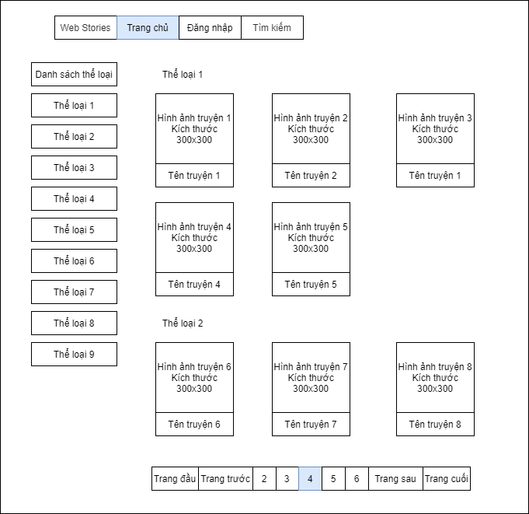

Giao diện xem danh sách truyện theo thể loại
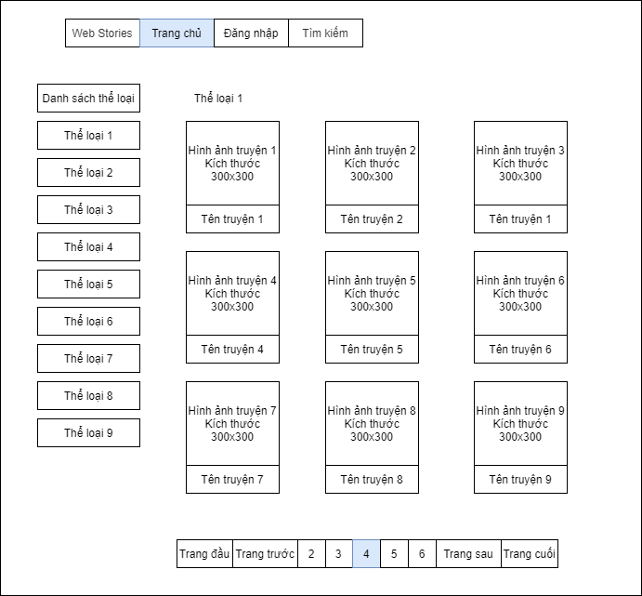

Giao diện đăng nhập Web Site
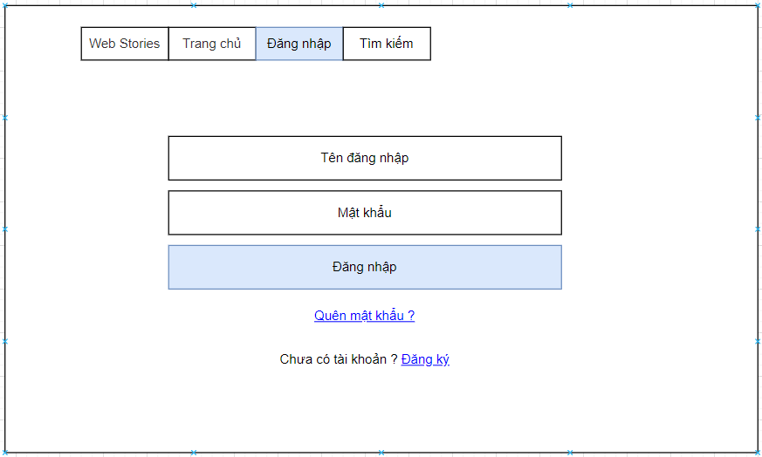

Giao diện quên mật khẩu
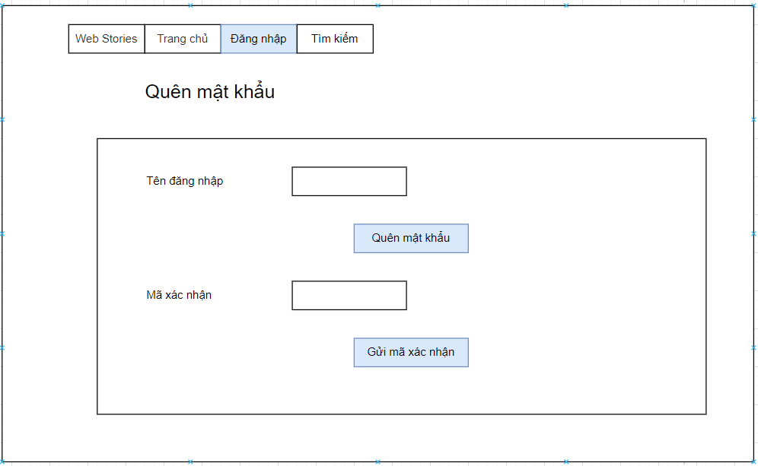

Giao diện đăng ký
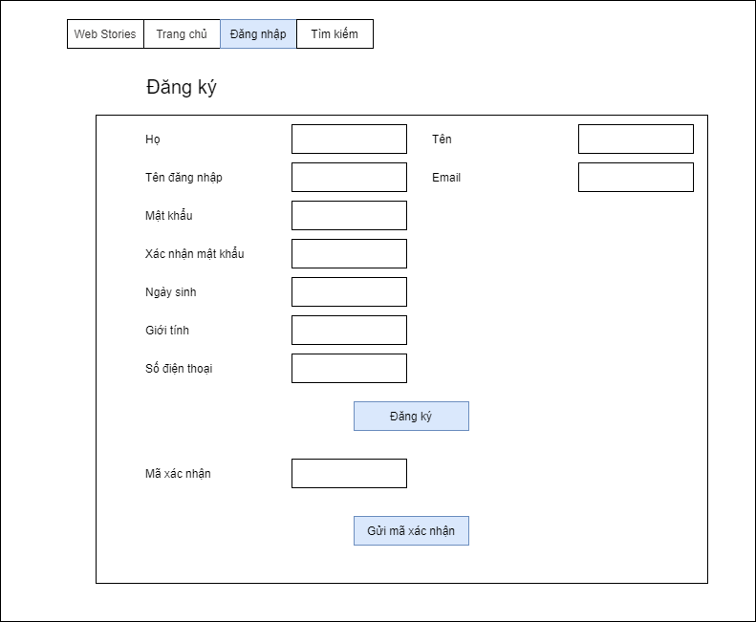

Giao diện xem/cập nhật thông tin cá nhân
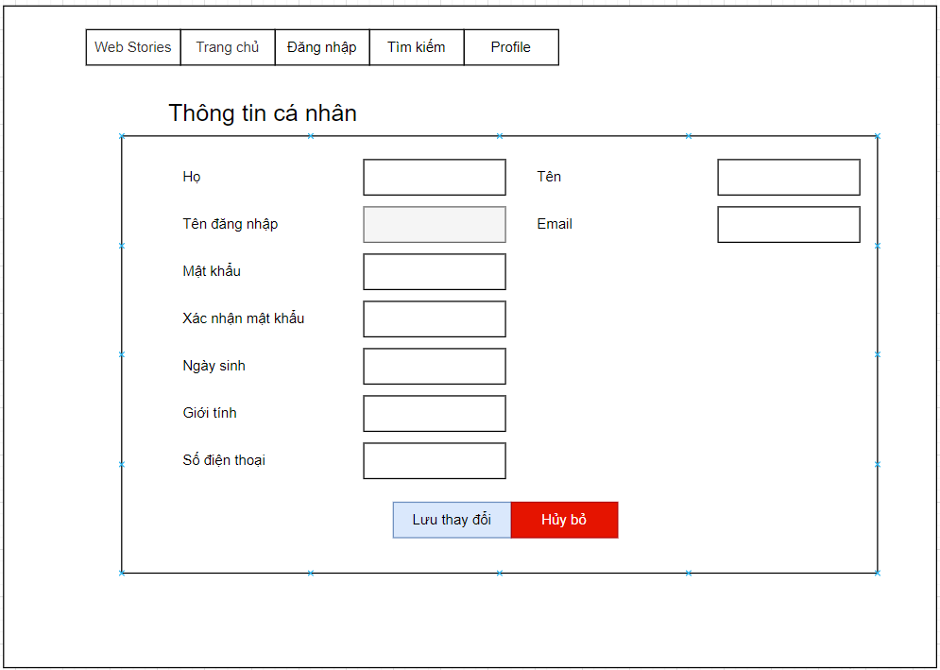

Giao diện tìm kiếm
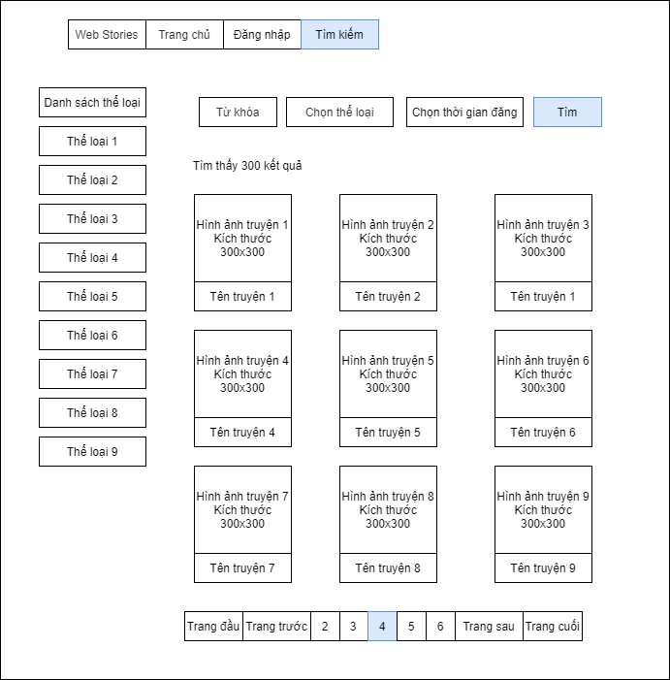

Giao diện đọc chi tiết truyện
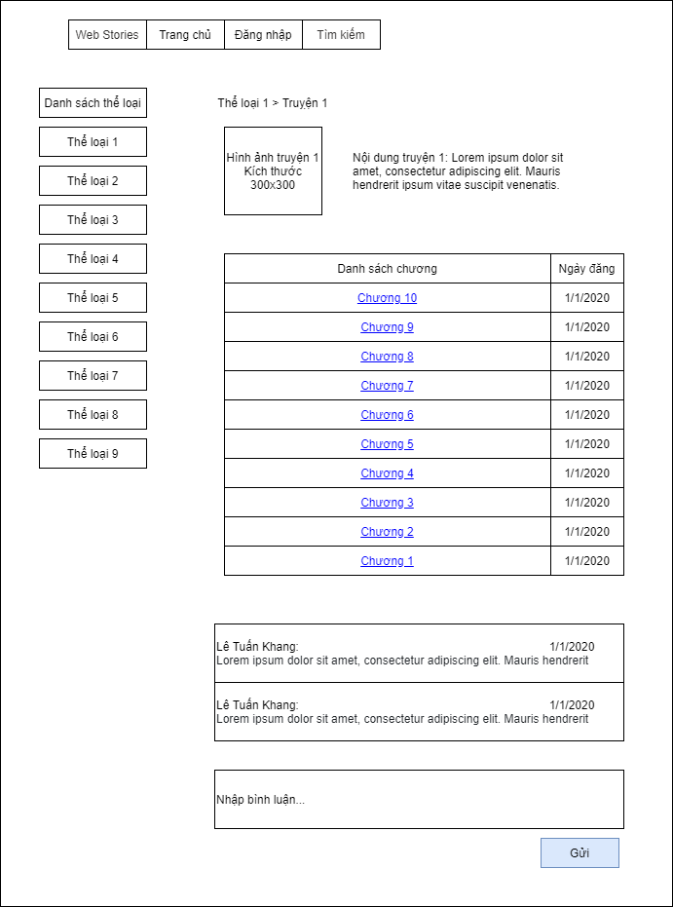

Giao diện xem từng chương
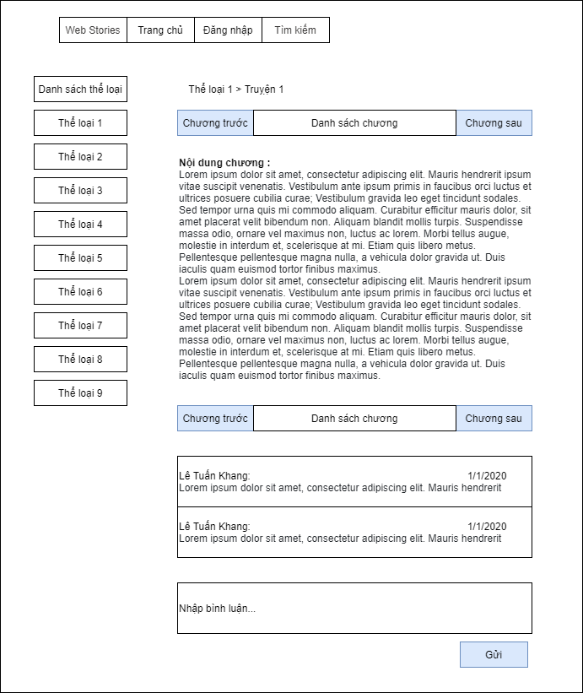

Giao diện trang quản trị

Đăng nhập
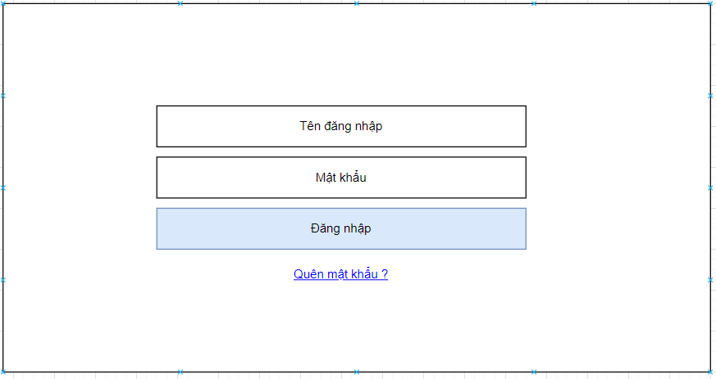

Quên mật khẩu
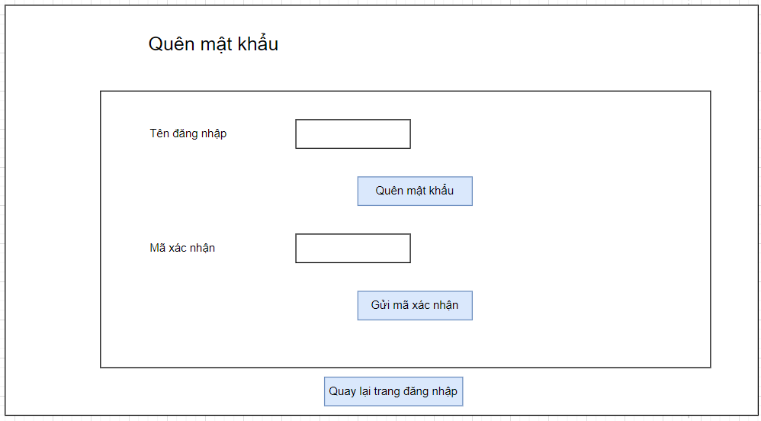

Danh sách thể loại
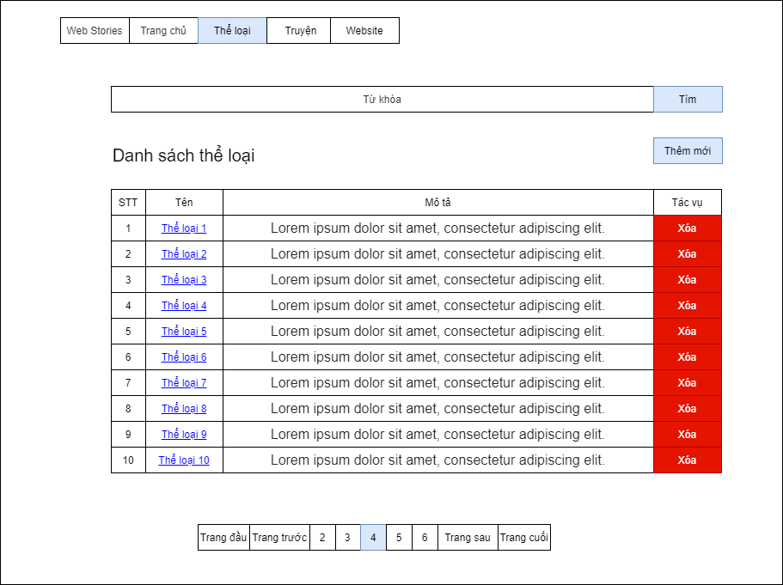

Thêm/sửa thể loại
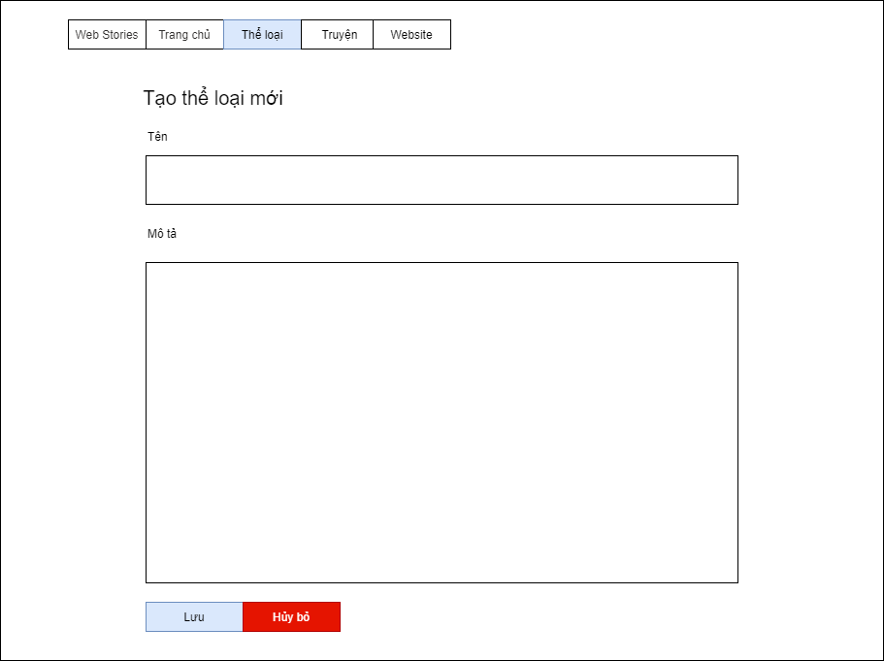

Danh sách truyện
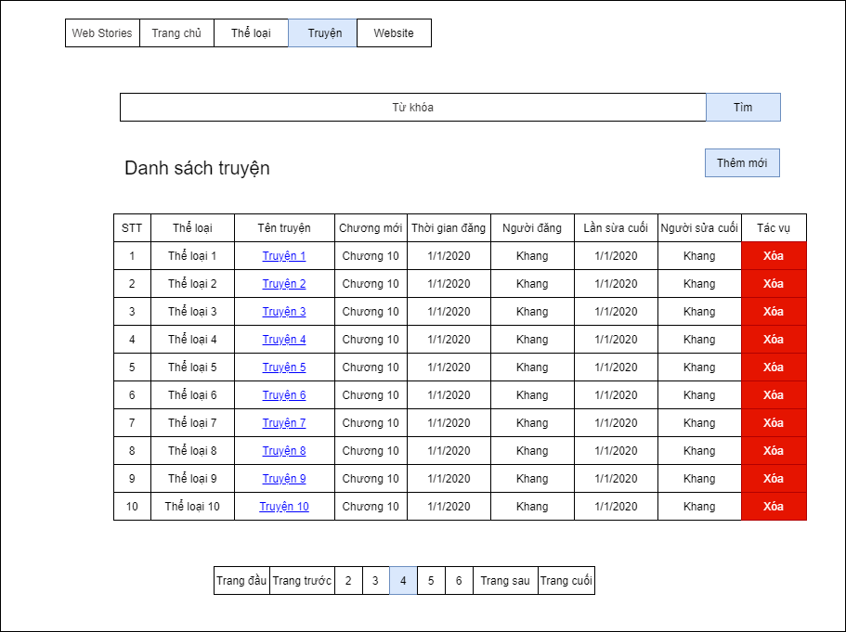

Thêm/sửa truyện
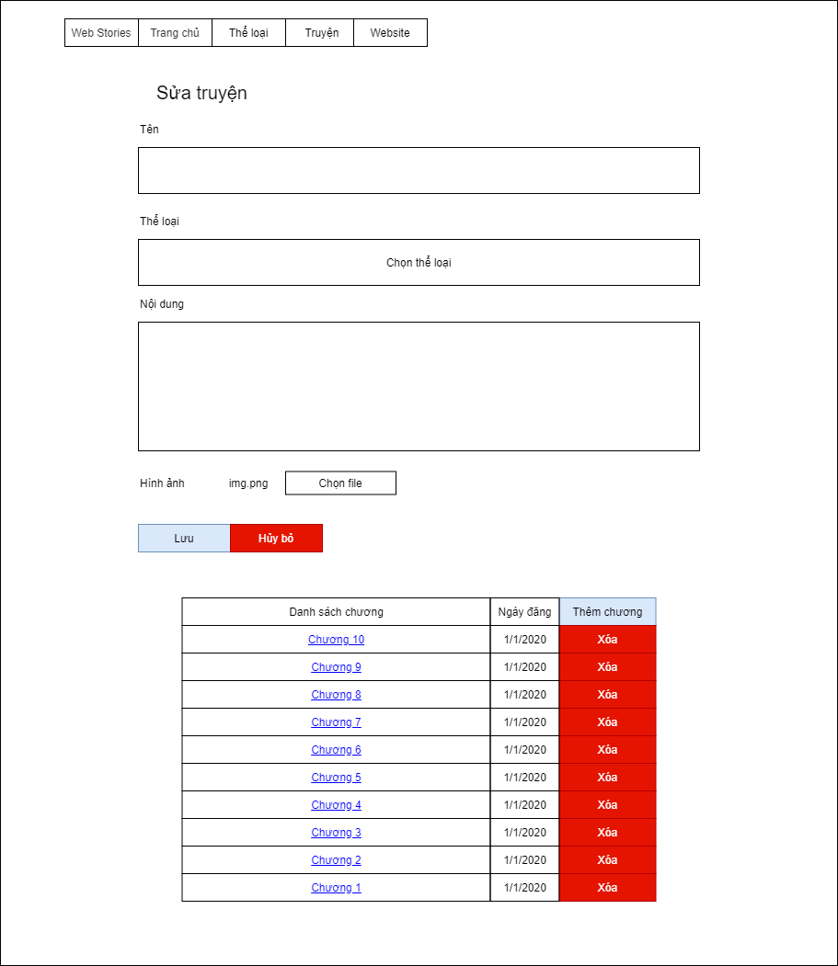

Thêm/sửa chương
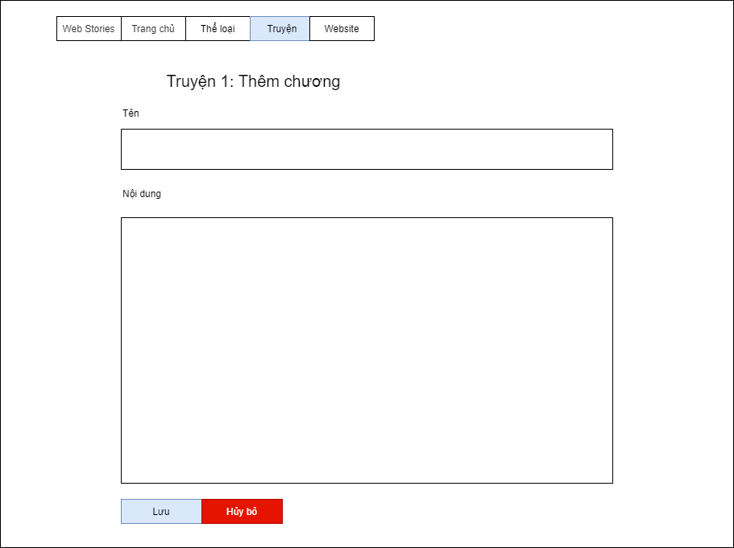

Danh sách người dùng
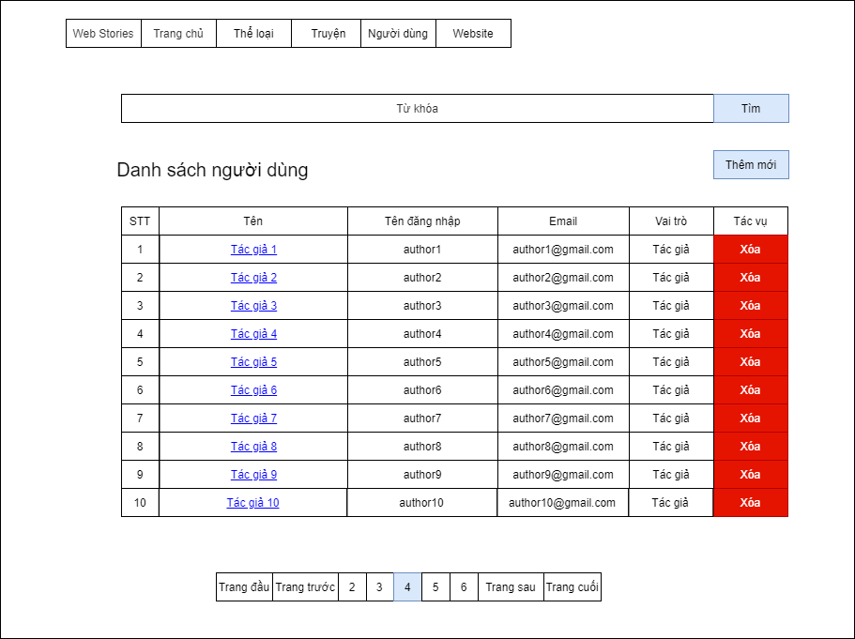

Thêm/sửa người dùng
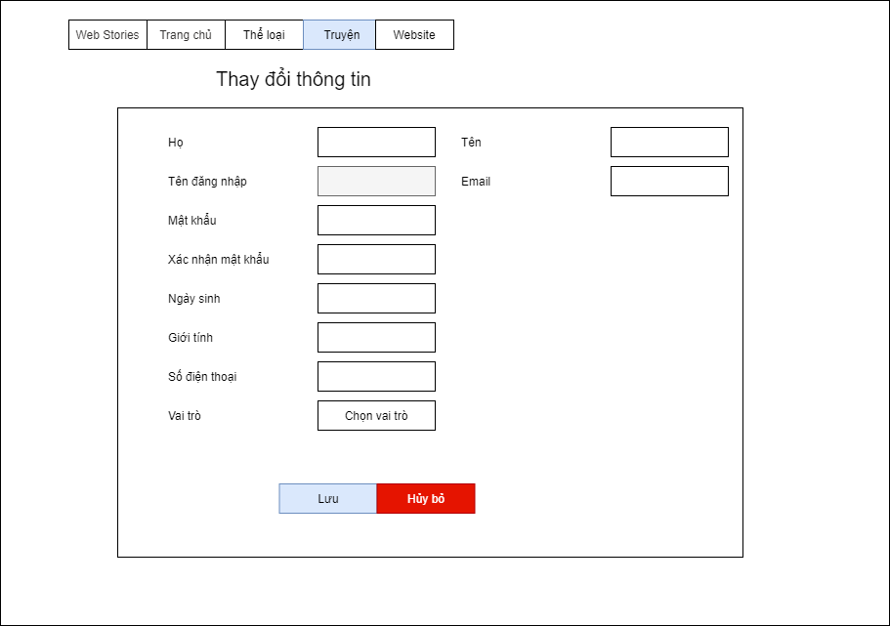

Thiết kế database
Cơ sở dữ liệu web-stories gồm 6 bảng:
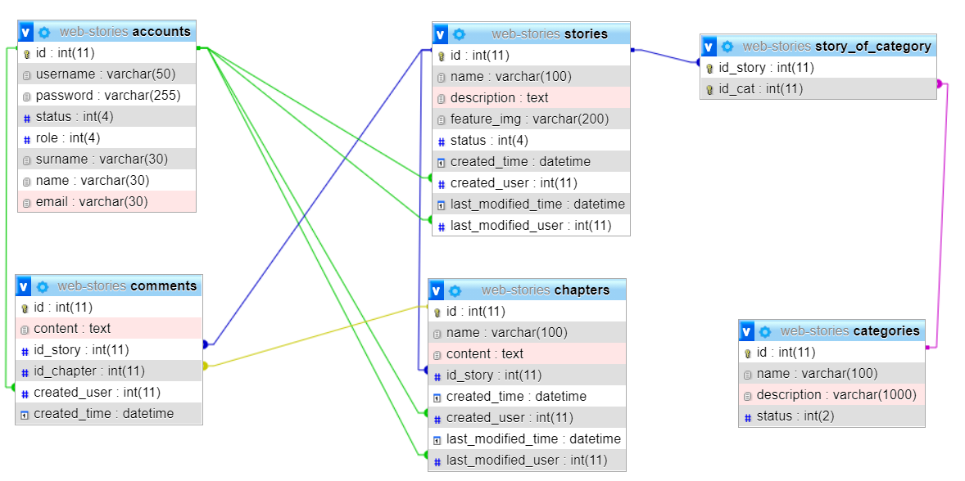

Thiết kế Class
Chương trình gồm 4 class: MainWindow, JobWindow, JobsModel, Database.
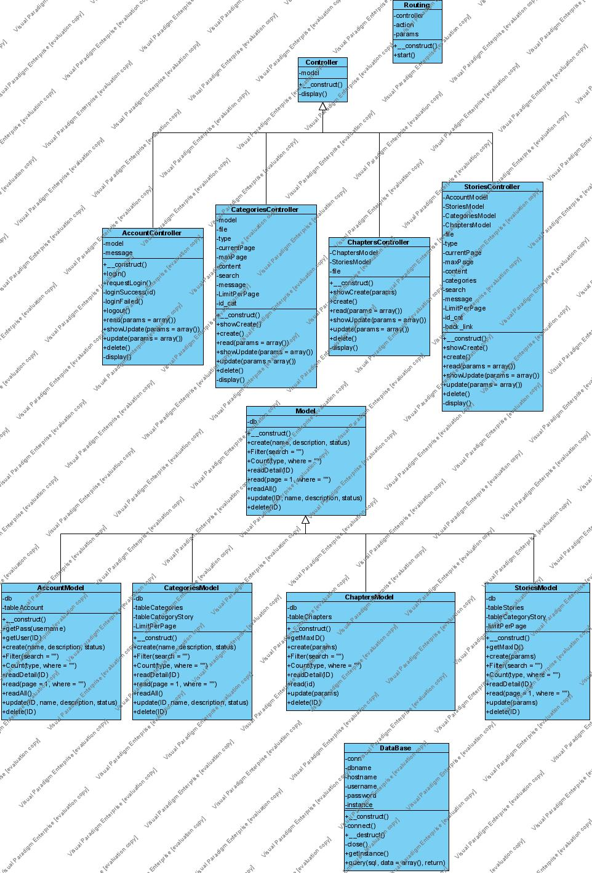

Các yêu cầu khác

Coding convention
- Chuẩn mã nguồn PHP : https://www.php-fig.org/psr/
- Chuẩn mã nguồn HTML: https://www.w3schools.com/html/html5_syntax.asp
- Chuẩn mã nguồn CSS: https://www.phpied.com/css-coding-conventions/
- Chuẩn mã nguồn Javascript: https://www.w3schools.com/js/js_conventions.asp

Hoạt động đa nền tảng
- Phần mềm hiển thị rõ ràng như design trong tất cả các màn hình: 1366x768, 1600x900, 1920x1080, 2560x1440 và 3840x2160. Hiện chưa hỗ trợ cho các màn hình nhỏ hơn như máy tính bảng hoặc điện thoại thông minh.
- Hỗ trợ các trình duyệt: Chrome, Firefox, Safari, Microsoft Edge.

Kết quả demo
- Link source code: https://github.com/lekhang123lc/web-stories
- Một số hình ảnh về kết quả demo:

Trang chủ
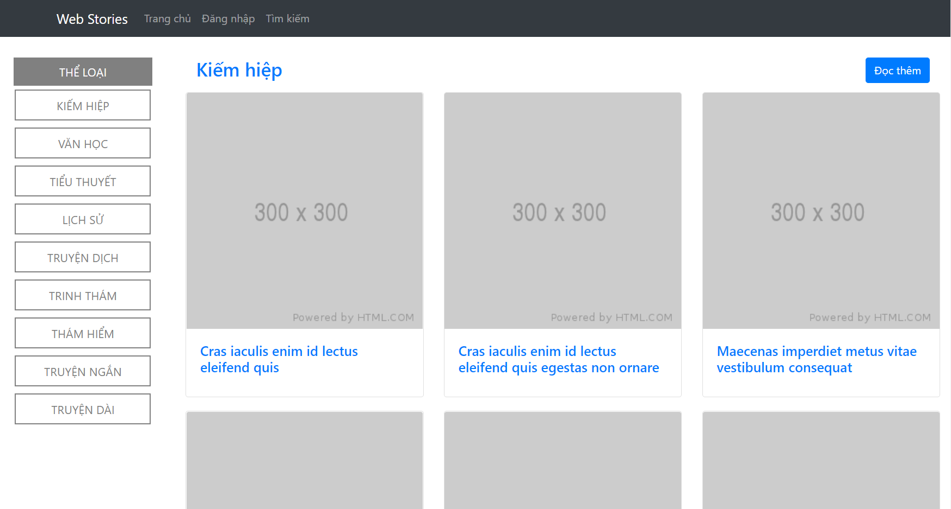

Xem chi tiết truyện
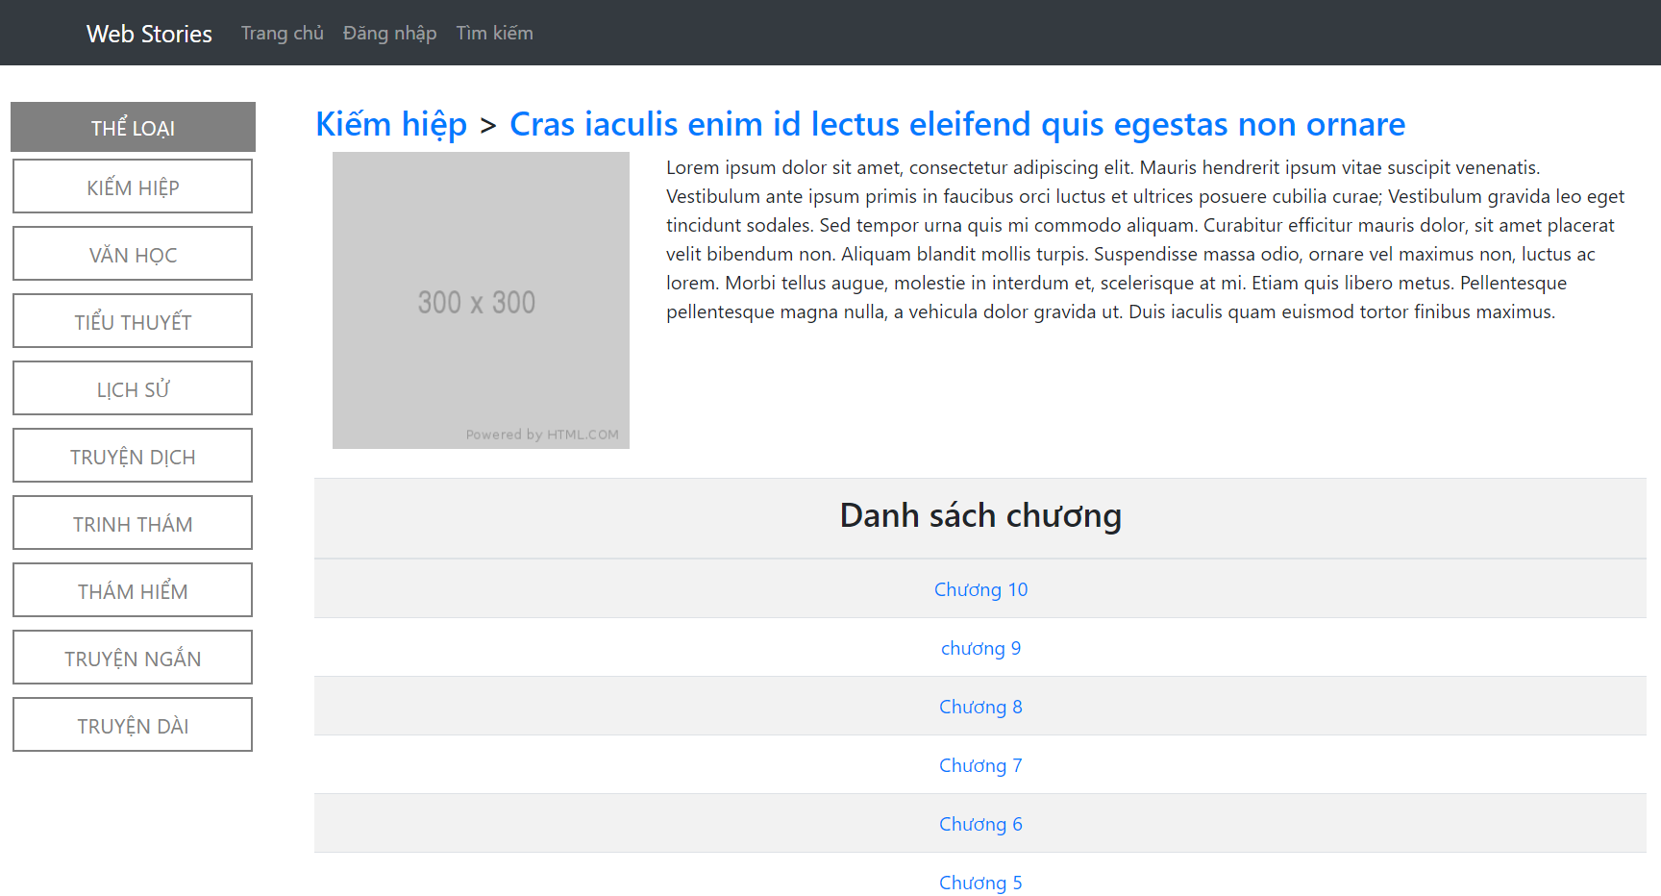

Xem nội dung chương
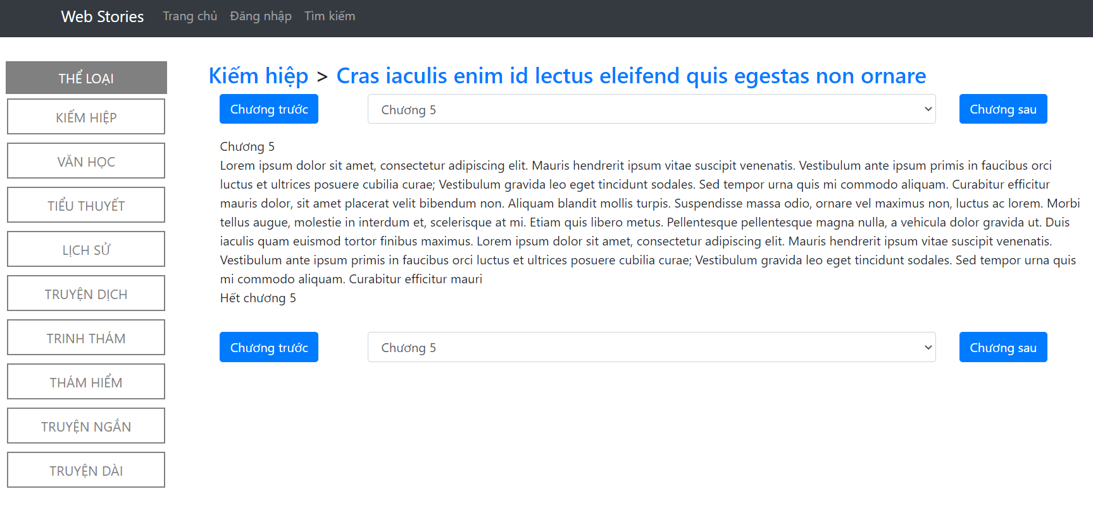

Xem danh sách truyện ở trang quản trị
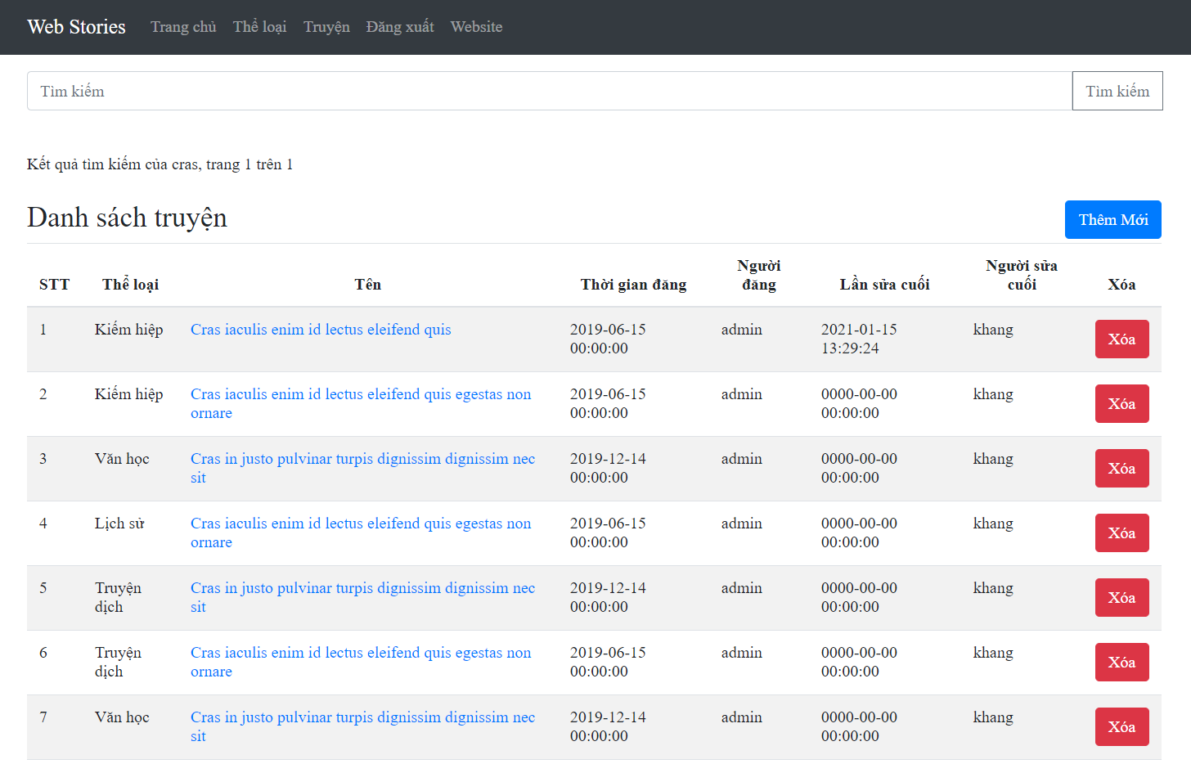

Sửa truyện
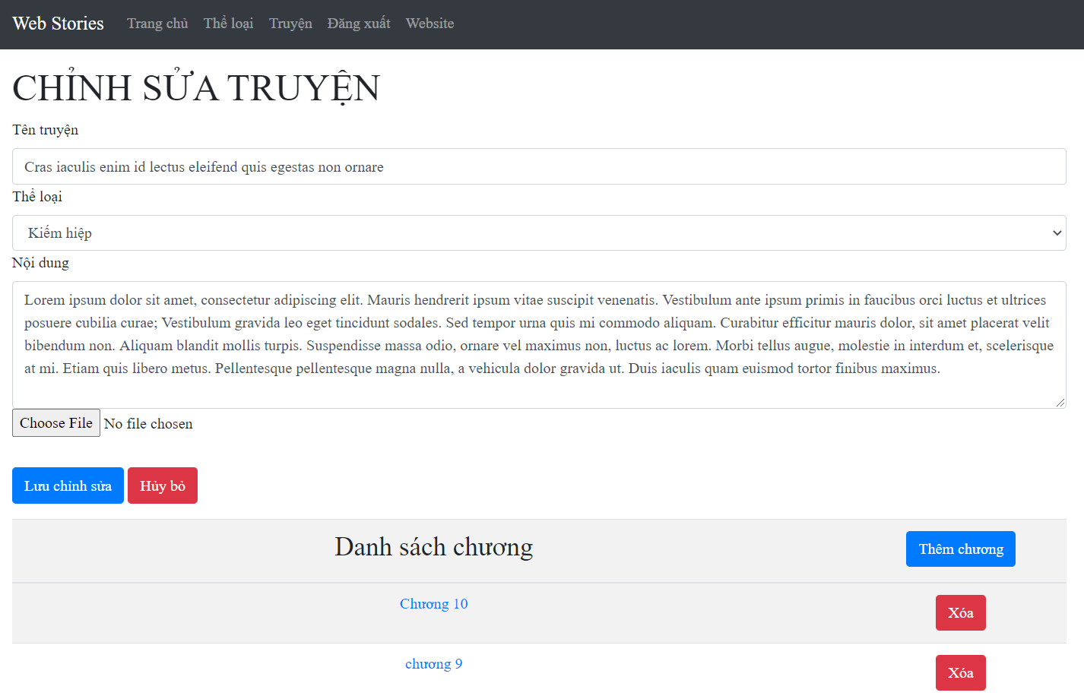

Thêm chương mới
